รายงานผลการดำเนินการเกี่ยวกับทรัพย์สินของทางราชการ

ข้อมูล ณ วันที่ 8 มีนาคม 2567

เมื่อวันที่ 8 มี.ค.67 ตม.จว.สระแก้ว ได้ประชุมสรุปผลการดำเนินการตามมาตรการจัดการ
ทรัพย์สินของทางราชการรอบ ไตรมาสที่ ๒ (ม.ค. - มี.ค.๖๗) ผลการดำเนินการพบว่า ข้าราชการตำรวจในสังกัด ตม.จว.สระแก้ว ถือปฏิบัติตามมาตรการดังกล่าว ทรัพย์สินของทางราชการครบถ้วน
และอยู่ในสภาพพร้อมใช้งาน ไม่มีสิ่งของบริจาคจากหน่วยงานอื่นทั้งภาครัฐและเอกชน สำหรับอุปกรณ์สำนักงานต่าง ๆ อยู่ระหว่างการจัดสรรตามคำขอของแต่ละฝ่ายต่อไป
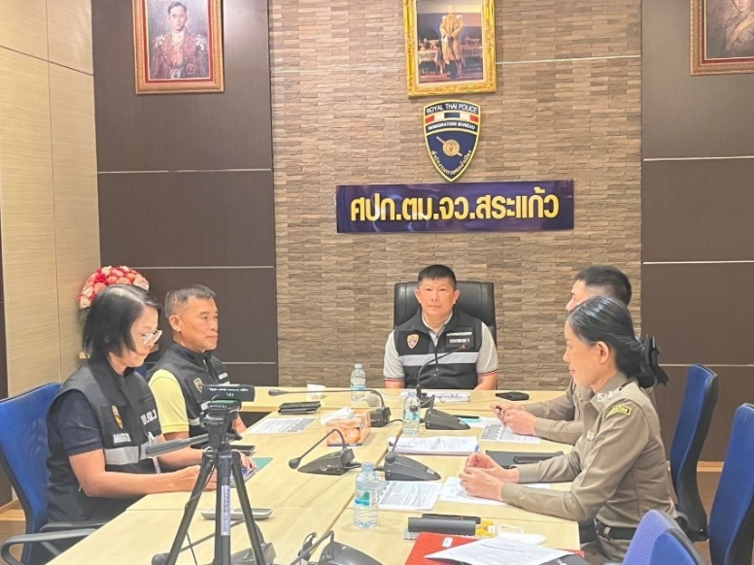

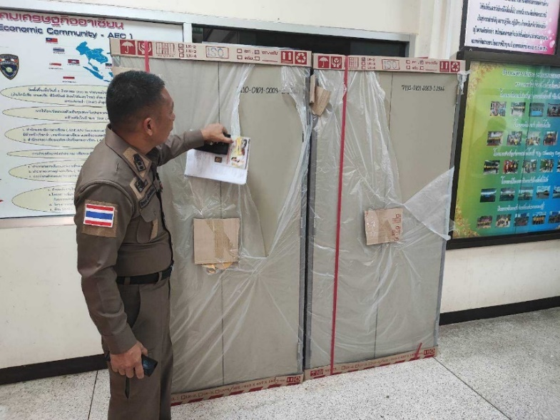

รายงานผลการดำเนินการเกี่ยวกับของบริจาค

ข้อมูล ณ วันที่ 31 มีนาคม 2567

- ตม.จว.สระแก้ว ไม่มีของบริจาค ในรอบเดือน มีนาคม 2567

รายงานผลการดำเนินการเกี่ยวกับของกลาง

ข้อมูล ณ วันที่ 31 มีนาคม 2567

- ตม.จว.สระแก้ว ไม่มีของกลาง ในรอบเดือน มีนาคม 2567

